今日动态
第15周 12月14日 星期四 晴
出勤：本班今日出勤人数28人，3人请假。
1.区域活动

贺健宸在玩平衡小人的游戏，太想了一个不太一样的方法，把小人倒着放增加受力面积，所以他搭的很稳健！
一一、肖尧和小小玩的是积木建构，可是收玩具是个大麻烦，最后肖尧和小小花了很长时间收拾分类。
王紫妍和露露在看同一本翻翻书，可是这样倒着看对眼睛不好，在老师的提醒下他们坐在了一个方向！

2.点心时间
今天我们吃的点心是鲜奶、熊字饼干、小曲奇、闲趣饼干。
午餐吃的是花生饭、土豆牛肉、青菜肉末炒香菇和胡萝卜豆腐汤。
下午点心是八宝咸粥，水果是砂糖桔和蓝莓

3.数学《球球排队》
本节活动是一节关于排序的数学活动，球球排队是指幼儿通过观察不同球类的不同特征（颜色）之后，按照一定的规律进行交替排序。本次活动通过幼儿的观察、比较、分析，发现球的不同特征，并按照一定规律交替排序，在排序的过程中获得数学活动经验，并把这种经验和能力运用于生活中。
幼儿发展分析：
中班幼儿已经有了一定的按规律排序的经验，但幼儿没有接触过三种不同特征物体之间的交替排序，所以本次活动存在一定的难度。

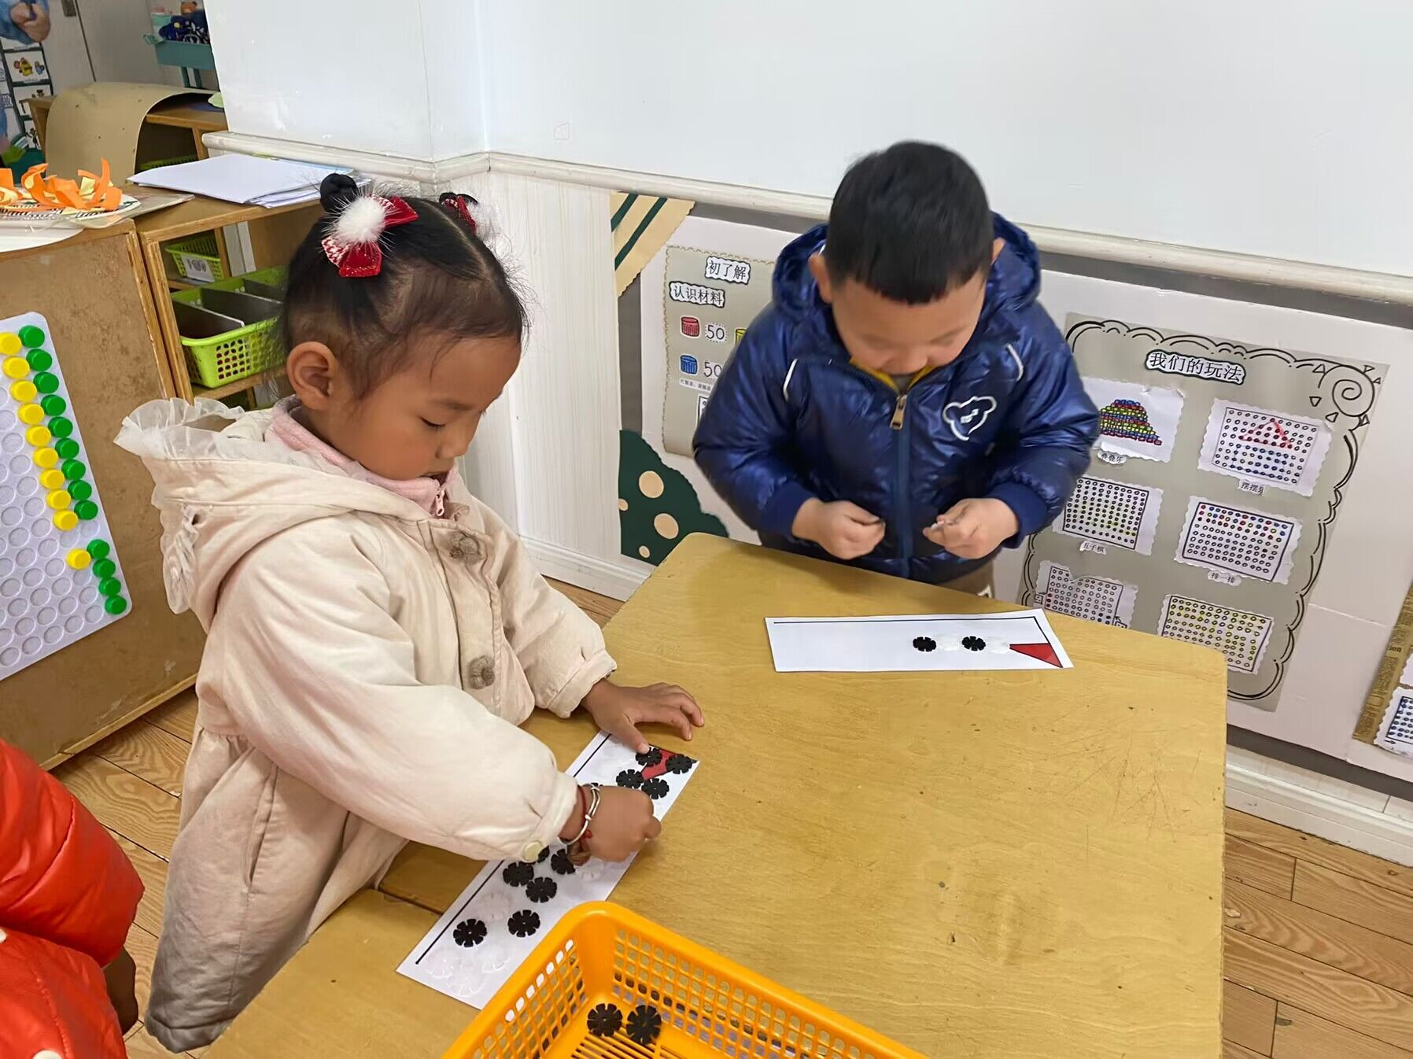
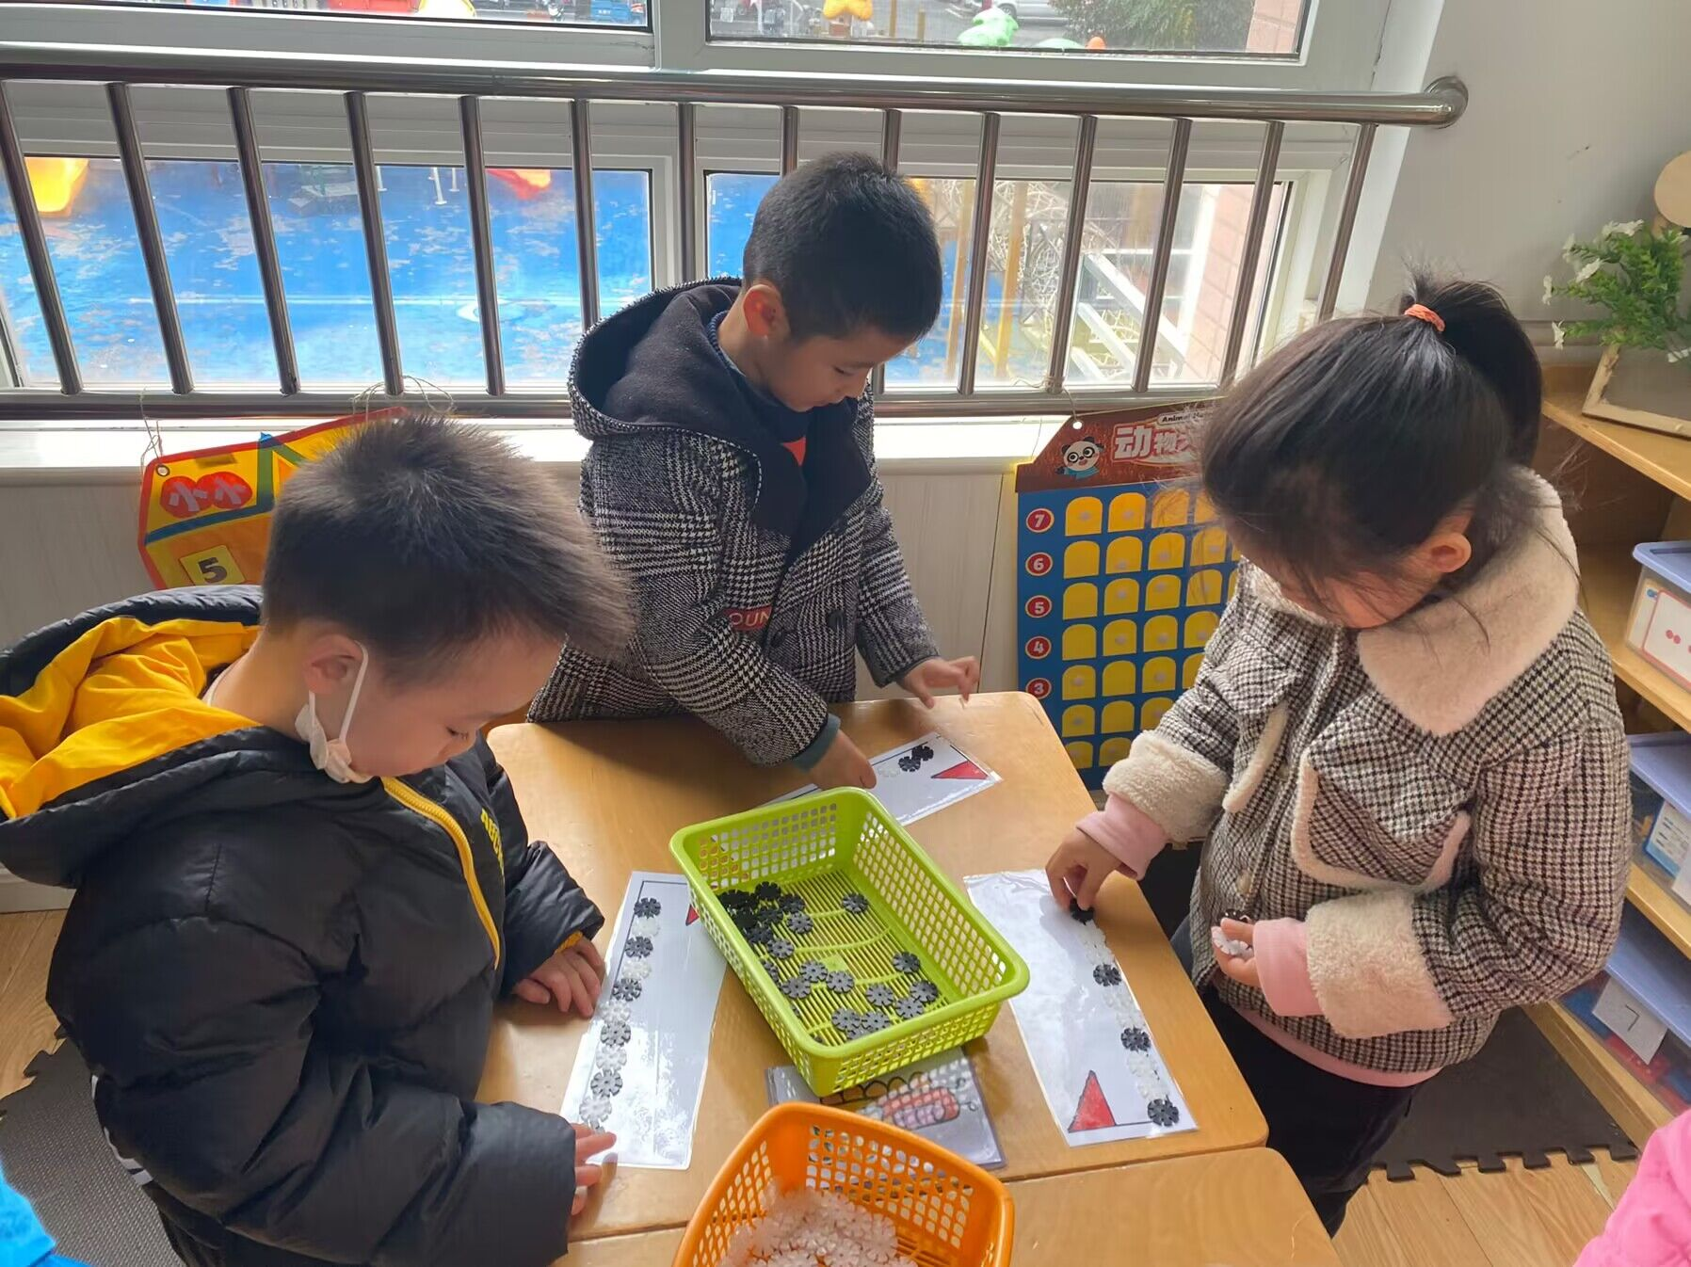

4.户外活动
今天我们玩的是篮球项目大比拼
孩子们练习了集体传球和拍球绕桩。

5.温馨提示
1.根据气温添加衣物，天气温度骤变。
2.预防传染病，做好自我防护工作，少去人多的地方。
3.我们中三班入园的时间是早上8:05-8:10 ，放学时间为下午3:35，延时班放学时间为4点38，请家长准时来接。

